





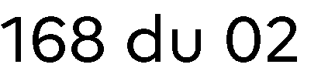









27 mai 9 H 27 mai 12H




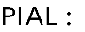
Motif de la demande d’autorisation spéciale d’absence









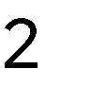











►
□

□

►
□
□
□

□

□
□

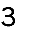




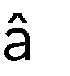


►

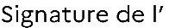

Visa de l’établissement






□

□ □


□


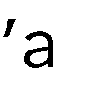

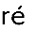






Décision de l’employeur






□ → □ □ □




□

